Parte 1:
OBS: Eu ajeitei a coluna dos dias da semana de acordo com os dias de Julho.
Suponha que os dados do banco de dados em anexo sejam as visitas dos clientes de determinado varejista.
Proponha e responda 5 perguntas a partir dos dados disponibilizados que podem gerar valor para o negócio do varejista em questão (como os dados de visitas dos seus clientes podem direcionar o seu negócio?) considerando os serviços que a In Loco oferece.

- Como decidir o melhor horário para lançar uma campanha?
Sabendo que o In Loco Engage dá ao varejista a capacidade de criar notificações push e programar quando as mesmas serão enviadas, resta ao usuário saber qual o melhor dia(s) e o melhor horário para programar essas notificações. Com base nos dados disponibilizados é possível decidir ambas as coisas:
- Caso o usuário deseje algo geral e, com base nisso, escolher um dia, o melhor seria escolher dias entre Terça e Sexta, especialmente Quinta, como podemos ver no gráfico de contagem de usuários por dia da semana.
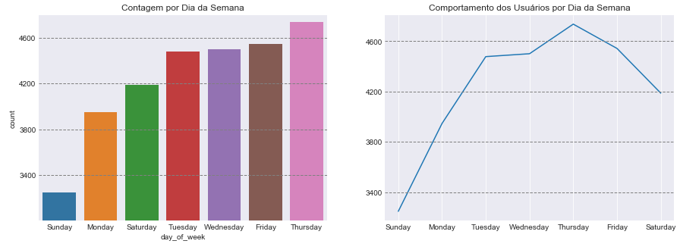
- A definição do horário é algo mais variado pois, em cada dia, existe um comportamento diferente. Não discriminando por dia da semana, podemos ter uma ideia do comportamento dos usuários por hora abaixo. Podemos concluir que o melhor horário para programar as notificações são entre 8 e 19 horas, especialmente entre 12 e 13 horas (o maior número de usuários mapeados):
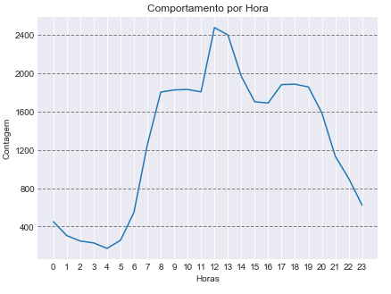
- É possível também diferenciar entre dias da semana e fins de semana, onde foi notada uma diferença de comportamento nas horas: o pico de usuários ocorre às 13 horas e a frequência de destes se mantém alta até 20 horas, diferente do que ocorre nos dias da semana.
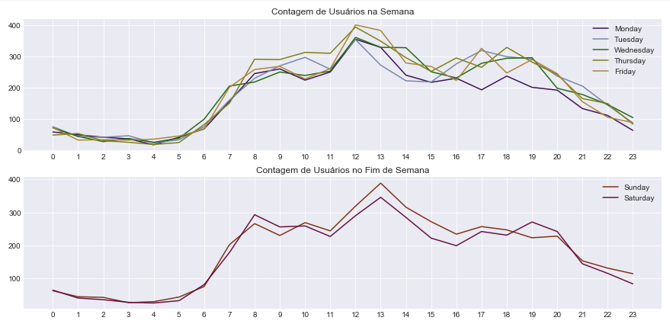

- Caso o usuário queira lançar uma campanha específica para várias categorias de estabelecimento, para quais categorias e horários a campanha teria maior impacto?
Como podemos ver abaixo, restaurante é a categoria que, de longe, supera todas as outras, sendo essa a categoria cuja campanha irá impactar o máximo de usuários. Porém notamos uma diferença nos dois gráficos, o que nos leva a pensar em diferentes campanhas, sendo a diferença o tipo de estabelecimento para cada dia (no caso, para a semana e para fins de semana). Podemos ver que supermercados e bares tiveram um aumento nos fins de semana comparados à semana. Outras categorias também aparecem nos fins de semana (padarias e cafeterias), apontando um comportamento do consumidor, onde este tende a ir para locais onde possa conversar, beber e comer (diferente de restaurantes) e fazer compras de mantimentos nos finais de semana.
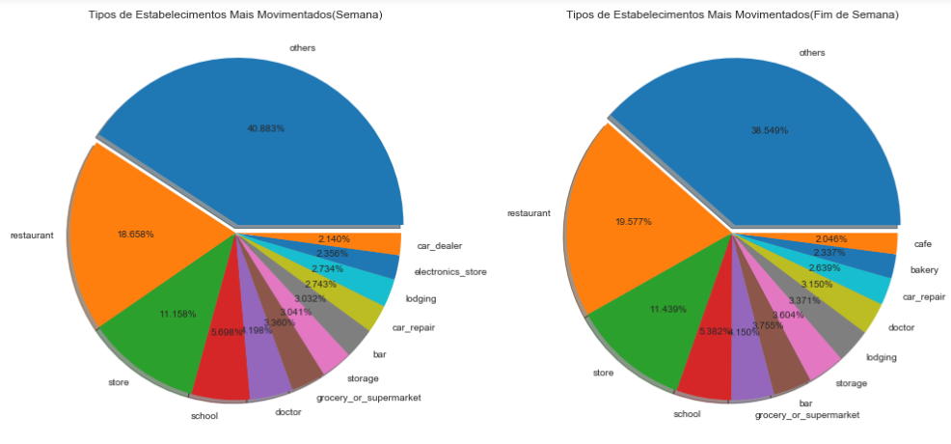
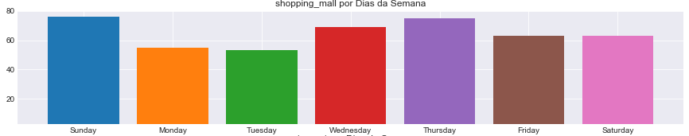
Podemos visualizar também outro tipo de estabelecimento que faz sentido programar anúncios e campanhas para este nos finais de semana. Tendo em vista que o objetivo dos clientes nos sábados e domingos é o lazer e compras, shoppings são locais bastante interessantes de se analisar. Com o gráfico abaixo podemos ver que, mesmo domingo sendo o dia menos movimentado por mês, é o dia que mais atrai clientes para os shoppings.
E como podemos ver abaixo, temos o comportamento dos usuários por hora em cada estabelecimento mencionado anteriormente. Notamos algumas constâncias entre os horários de 8 até 19 horas, porém cada estabelecimento tem suas diferenças quando falamos de horários mais movimentados:
- Restaurante: 12-13 horas
- Shopping mall: 13 e 19 horas
- Supermercados: 13-14 e 19 horas
- Bares: 13 horas
- Padarias: 12 horas com vários outros picos menores (15, 17, 20 horas)
- Cafeterias: 8, 12. 18 horas (horários de refeições comuns)
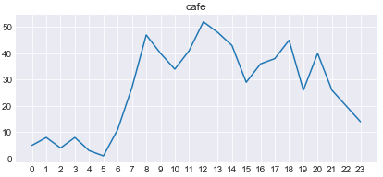
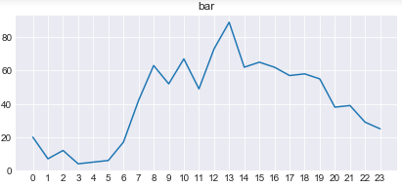
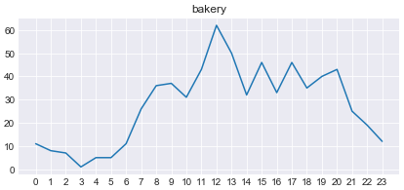
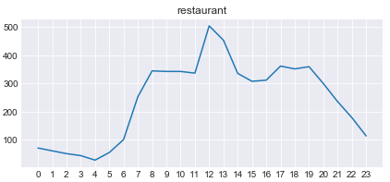
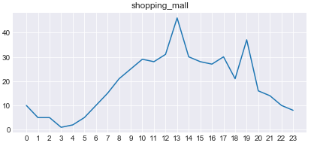
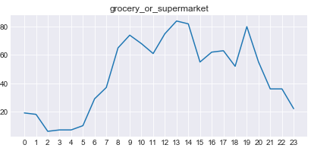

- Como o usuário pode reprogramar o lançamento de suas campanhas e anúncios com base no mês de Julho?
Nos casos anteriores pensamos sobre os dias da semana, porém é possível analisar como foram os dias de julho. O gráfico abaixo mostra o comportamento dos usuários entre os dias analisados de julho e, com base nele, notamos uma sazonalidade sobre os finais de semana (os dias em negrito e marrom são domingos). Porém, além da sazonalidade, notamos alguns dias, em especial os dias 05 e 15. No dia 15 notamos uma queda mais do que o normal de usuários ativos e o que levou isso a acontecer foi a final da copa do mundo que caiu exatamente nesse dia. Então podemos ver dias como esse como péssimos dias para tentar impactar clientes ou atraí-los para algum estabelecimento(porém é um evento bastante raro de acontecer). Por outro lado notamos que o dia 05 foi o mais movimentado do mês(assim como seus dias anteriores tiveram mais usuários ativos que o da semana seguinte) e esse, em especial, foi a véspera do jogo do Brasil nas quartas de final. Com esse gráfico podemos ver o poder que jogos da seleção tem sobre os usuários (não no dia em si. As pessoas tendem a assistir os jogos da copa em casa) e os melhores momentos para se vincular campanhas e anúncios são dos dias que antecedem esses casos. Faria sentido pensar que supermercados são os estabelecimentos que receberam um aumento de clientes para comprar bebidas ou comidas para o jogo, porém notamos que os usuários preferem fazer essas compras em shoppings (mesmo shoppings sendo muito mais forte nos domingos, o ápice de clientes nos mesmos foi no dia 5), porém notamos que também houve um aumento de visitas em supermercados, sendo o segundo maior número de visitações no mês em questão.

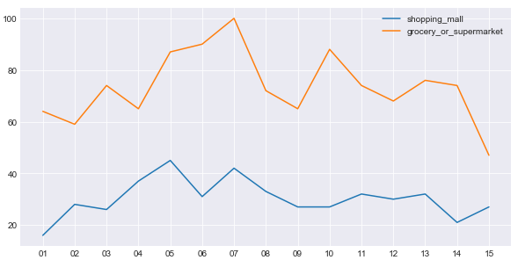
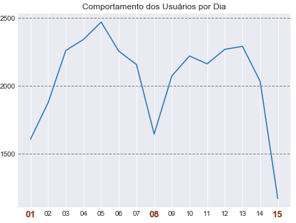

Podemos também analisar estabelecimentos que seriam alvo no dia do jogo do Brasil que poderiam vincular anúncios e campanhas (anúncios para retargeting com o In Loco Media, por exemplo): bares, padarias (estabelecimentos com petiscos e bebidas). Notamos que faz sentido focar nesses estabelecimentos quando vemos os gráficos abaixo, onde o segundo dia mais movimentado de bares e o dia mais movimentado de padarias foi justamente o dia do jogo do Brasil. É engraçado também notar quando imaginamos que bares são os pontos favoritos das sextas feiras (e faz sentido quando vemos o dia 13), porém a derrota do brasil aparentemente teve um impacto um tanto negativo no dia seguinte ao jogo, onde houve uma queda de usuários (mas ainda sim é o terceiro dia mais movimentado, reforçando a ideia de sexta feira ser muito interessante para bares).

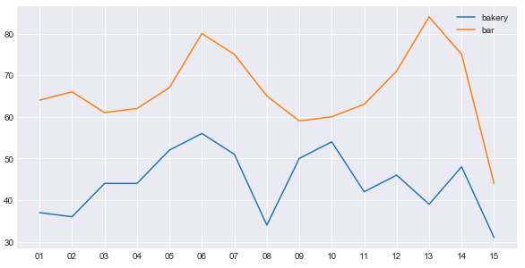

- Quais os melhores locais para começar uma campanha ou anúncio e impactar o máximo de usuários?
Na base de dados existe as colunas de latitude e longitude dos estabelecimentos visitados pelo usuário e, com base nesses dados, é possível imprimir em um mapa esses estabelecimentos e encontrar pontos com grande densidade de clientes. Porém esse método não é eficiente e tornaria a imagem bastante poluída. Para isso podemos clusterizar esses locais (no caso utilizei o KMeans) e, dessa forma, achar pontos que simbolizam uma grande concentração de estabelecimentos. Caso o varejista queira impactar o máximo de usuários que frequentam restaurantes no horário de almoço, é possível filtrar a base de dados por tipos de estabelecimentos (no caso, restaurantes) e pelo horário, retornando assim a localização dos pontos visitados. A partir disso é possível clusterizar esses pontos e buscar pelos centros de cada cluster. Para imprimir os mapas abaixo, dividi a base de dados em 1000 clusters e imprimi o centro deles na cidade do Recife e em Fortaleza (apenas para demonstração). Quanto maior o número de clusters, mais próximos são esses restaurantes, porém cada cluster teria menos restaurante). Decidi 1000 por imaginar que, em média, teríamos 30 restaurantes por clusters (o que não é correto pois existem locais remotos, consequência da randomização da base de dados), o que seria um valor aceitável.
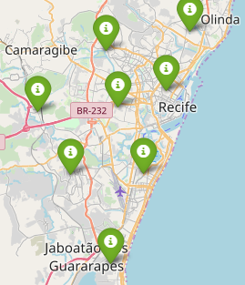
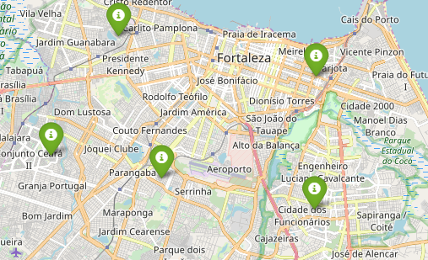
O modelo acima foi feito pensando em restaurantes, porém é possível gerar clusters filtrando de várias formas:
- Filtrar por bares nos finais de semana.
- Filtrar por padarias no período da manhã.
Com essas métricas e com o In Loco Media é possível escolher o lugar certo para mostrar um anúncio e impactar o máximo de clientes para determinado tipo de estabelecimento em determinado dia e horário, extrair métricas antes e depois de uma campanha, etc.

- Qual a taxa de fidelização que certo estabelecimento possui?
Quando se fala em taxa de fidelização, falamos de uma métrica que possa estimar se um estabelecimento consegue manter os seus clientes (por exemplo, um cliente que mantém uma rotina de locais para almoçar ou um cliente que procura fazer suas compras do mês no mesmo supermercado. São aqueles que voltam a fazer negócios com o varejista). A forma de se estimar essa métrica seria agrupar a base de dados por usuário (coluna user) e buscar quantas vezes aquele usuário retornou àquela coordenada (que seria o estabelecimento). Podemos fazer isso contando quantas vezes o usuário foi na coordenada (lat, lon), porém existe o problema de comparar valores flutuantes (e, com 6 casas decimais de precisão, é bastante complicado comparar se um valor é igual a outro). Uma solução para isso é reduzir a precisão (para 5 ou 4 casas decimais, por exemplo) e procurar valores que estejam dentro de um range de comparação (por exemplo, 3.444121 == 3.444129 e ambos estão entre os valores 3.444120 e 3.444130). O problema desta abordagem é fixar um valor na redução da precisão e considerar, por exemplo que pontos distantes 11 metros entre si (para 4 casas decimais) são o mesmo estabelecimento. A outra possibilidade é traçar o caminho do usuário e ver quantas vezes o mesmo incide sobre uma coordenada e, a partir desta, observar no mapa se o valor corresponde. O problema dessa abordagem é adicionar o trabalho extra de verificar no mapa. Essa métrica poderia ser mais facilmente utilizada se, no momento de entrada em um estabelecimento, uma id única para o mesmo fosse guardada. Dessa forma seria possível medir quantos clientes tornaram a voltar àquele lugar, assim com poderia comparar esse valor com o valor anterior a uma campanha.

Parte 2:
Descreva, de forma resumida, como você acha que a análise de dados pode auxiliar no acompanhamento e direcionamento das seguintes áreas da In Loco:

RH:
O uso de análise de dados pelo RH já vem sendo bastante discutido atualmente com a ideia do People Analytics. A boa coleta de dados junto com um bom time de Data Analysis pode gerar insights em diversas áreas: analisar a satisfação dos usuários da empresa e o porquê da maioria gostar ou não gostar e, com isso, iniciar mudanças nos pontos fortes e fracos; prever e reduzir índices de turnover; auxiliar ao setor na hora da contratação de novos funcionários, prevendo um fit do candidato com o time cujo o mesmo iria entrar.
Exemplo: Analisando a produtividade (seja o número de tasks cumpridas ou feedback do seu líder técnico), o tempo de empresa e a variação do salário é possível extrair informações de como o aumento do salário influenciou na produtividade do mesmo no decorrer do tempo. Caso o funcionário tenha mudado de time em algum momento, também seria possível analisar o fit do mesmo com os times e traçar um perfil do mesmo. Caso seja notado um declínio na produtividade e com a adição de dados externos (redes sociais, por exemplo) é possível prever se o funcionário se encontra insatisfeito com o emprego e se deseja sair futuramente.

Financeiro:
A análise de dados do time financeiro de uma empresa implica diretamente em reduzir gastos ou apostar em novos investimentos de forma mais segura. Diversas análises podem ser extraídas nesse time: o gasto da empresa em determinados períodos do ano, criando uma política de retenção de custos nesses períodos; aliado ao time de marketing é possível ver o rendimento de uma campanha ou lançamento de um produto, indicando se aquela campanha ou produto obtiveram sucesso em seu objetivo; aliado aos produtos de uma empresa é possível auxiliar outros times a partir da análise do rendimento de tal produto e, decidindo assim, se deverá ser dado continuidade com o mesmo; analisar a gestão da empresa de forma geral, sendo possível ver se as decisões tomadas pelos gestores trouxeram rendimento ou não para a empresa; analisar se a compra de materiais e o impacto destes com o passar do tempo, dando a capacidade de decidir se determinado material (por exemplo: computadores Dell) devem ser repensados na hora da aquisição.
Por exemplo: a partir dos dados coletados pelo time financeiro é qual a melhor fase do ano para lançar campanhas de um certo produto. Sabendo do rendimento da empresa com o passar do tempo, podemos ligar os pontos de maior rendimento com o fato de que, naquele período, muitos usuários adquiriram aquele produto ou o interesse por aquele tipo de produto é maior em tal parte do ano (a própria In Loco faz essa análise quando se prepara para certas fases do ano, como Black Friday e Natal).
Outro exemplo mais ligado com a retenção de gastos seria analisar a aquisição de um certo material para seus funcionários. Supondo que a empresa trabalhe com certos tipos de notebooks, com o passar do tempo é possível ver o custo de manutenção desses computadores e, dessa forma, optar por uma marca mais barata ou mais robusta.

Imprensa/Marketing:
Análise de dados no time de marketing implica diretamente nas campanhas promovidas por uma empresa, na popularidade de seus produtos e serviços, no alcance do nome da empresa, na eficácia de uma campanha. Algumas ações a se analisar são:
- Coletar o número de visitações de um site (sendo essa a mais comum);
- O tempo que o usuário passou em uma certa página, sendo essa uma métrica de “o quão interessante é aquela página”;
- Quantos usuários saíram da página sem navegar ou interagir com a mesma (métrica já conhecida como taxa de rejeição), sendo essa uma métrica de engajamento do usuário com o anúncio;
- Através do tempo e do número de visitas é possível mensurar a porcentagem de visitas no decorrer de uma linha temporal, medindo assim “sazonalidades de interesse dos consumidores“ (por exemplo: “bares costumam atrair mais clientes nos finais de semana” pode ser obtido através de análises de visualizações em um anúncio ou campanha de um bar);
- A origem daquele acesso, sendo algumas possibilidades: clique direto em links, banners, tráfego direto (usuários que acessam uma certa página digitando no navegador);
- Quantos usuários voltaram àquele anúncio ou site, sendo mais uma métrica de interesse;
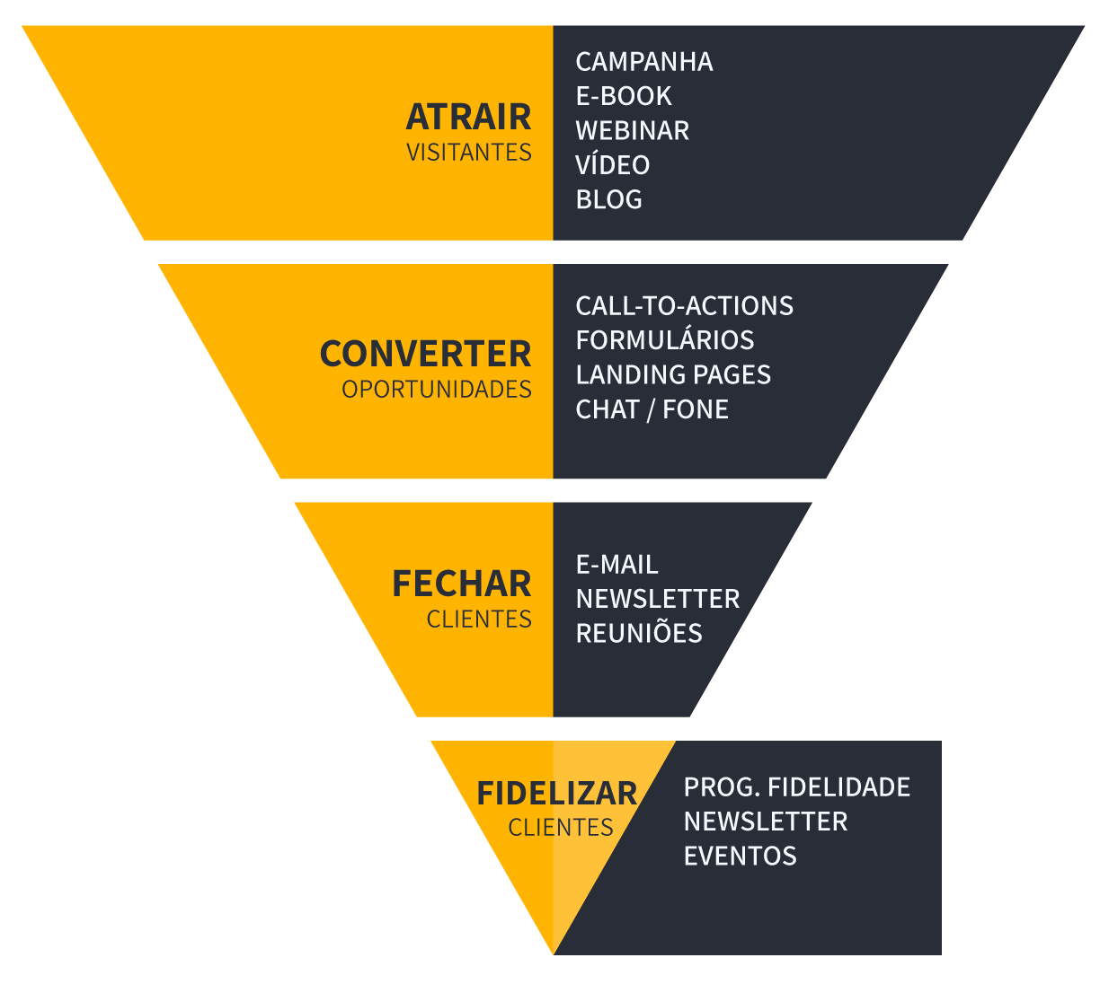
Existe um conceito bastante difundido na área de marketing: o funil de vendas. O objetivo seria mapear os usuários desde o primeiro contato até a aquisição do produto. Com base nesse funil é possível identificar quantos usuários foram impactados inicialmente e, conforme vão avançando no funil, mais análises podem ser extraídas, como: quantos usuários foram impactados com a campanha (fase inicial); qual a taxa de desistência dos usuários(quantos desistiram no meio do caminho) e, a partir disso, descobrir o que leva os usuários a desistir do produto; quantos usuários chegaram a comprar o produto, sendo uma medida de eficácia da campanha e uma forma de buscar fidelizar esse novo cliente.

